Nama : Nareswari Izzaturrahman

NIM : 1810211013

KELOMPOK : A1

TUGAS LAB ACT PATOLOGI ANATOMI RPS HYPNOWRITING

SERVIKS

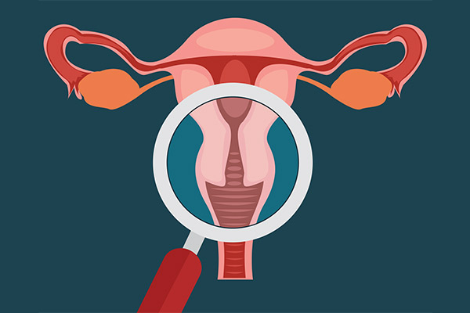

Pada tahun 2010, sebuah penelitian terhadap 236 mahasiswa di Amerika Serikat menemukan bahwa 46% wanita tidak dapat menunjukan bagian serviks pada suatu gambar anatomi reproduksi. Statistik seperti ini menunjukkan bahwa masih banyak yang belum mengetahui apa itu serviks,padahal serviks ini merupakan salah satu organ reproduksi wanita yang paling sering mengalami gangguan atau terkena suatu penyakit maka dari itu mengapa mengetahui fakta tentang serviks pada sistem reproduksi sangatlah penting.

1. **ANATOMI SERVIKS**

Hal pertama yang harus diketahui adalah tentang anatomi dari serviks itu sendiri,seperti dimana letaknya lalu ada bagian apa saja di serviks tersebut dan bagaimana bentuk dan ukurannnya. Serviks atau orang pada umumnya mengenal dengan sebutan leher rahim merupakan suatu bagian sistem reproduksi perempuan yang letaknya di bagian ujung depan rahim yang menghubungkan antara vagina dan rahim.

Serviks membentuk bagian inferior dari uterus, berbentuk seperti silinder yang lebar, dengan panjang 2 – 3,5 cm dengan saluran sempit di tengahnya yang disebut kanalis servikalis yang menghubungkan uterus dengan rahim. Serviks uteri terbentuk oleh jaringan ikat, otot polos, pembuluh darah dengan konsistensi kenyal. Bagian utama pada serviks terdiri atas bagian ektoserviks dan endoserviks.

1. Ektoserviks adalah bagian dari serviks yang dapat dilihat dari dalam vagina selama pemeriksaan ginekologi. Ektoserviks ditutupi oleh epitel skuamosa berwarna mengkilat dan merah muda pada forniks kanan, kiri, depan dan belakang.
2. Endoserviks adalah bagian serviks yang berada di dalam yang menutupi permukaan kanalis servikalis dan tidak dapat dilihat selama pemeriksaan ginekologi.

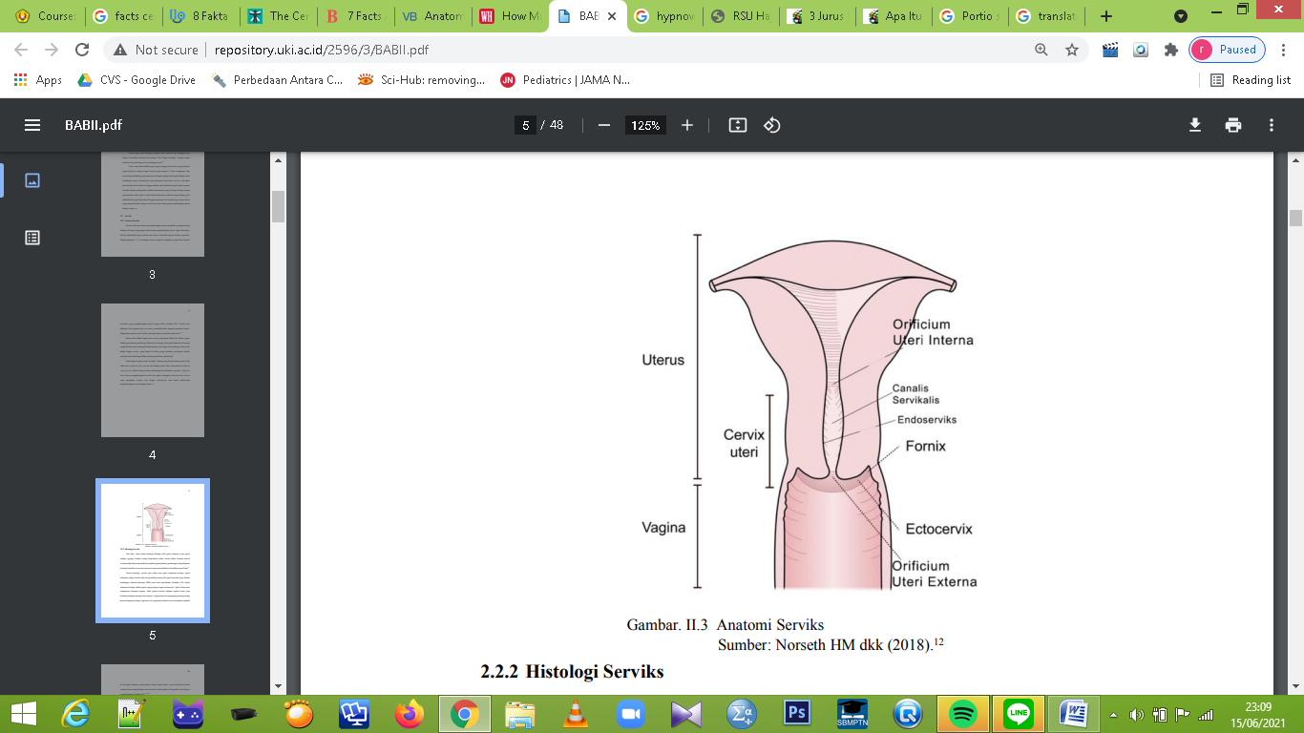

Pada bagian tengah serviks terdapat 2 lubang yang disebut lubang mulut leher rahim luar (orificium uteri externa) dan lubang mulut leher rahim dalam (orificium uteri interna). Kedua lubang tersebut dihubungkan oleh kanalis servikalis. Orificium uteri externa menghubungkan serviks dan vagina sedangkan orificium uteri interna yang merupakan terusan dari bagian endoserviks atau kanal endoserviks menghubungkan serviks dengan rahim.

1. **HISTOLOGI SERVIKS**

Selanjutnya yang tidak kalah pentingnya adalah tentang histologi dari serviks itu sendiri,karena dengan mengetahui histologi secara normalnya kita dapat menentukan apabila ditemukan suatu masa abnormal pada serviks,apakah massa tersebut bersifat ganas atau jinak dari perubahan histologi pada bagian serviks itu sendiri. Secara histologi, serviks uteri terdiri atas epitel skuamosa berlapis, epitel kolumnar selapis bersilia dan area peralihan antara dua epitel tersebut yang disebut sambungan skuamo-kolumnar (SSK) atau zona transformasi.

Seperti yang sudah dijelaskan diatas bahwa serviks itu terdiri dari 2 bagian yaitu ektoserviks dan endoserviks dimana ternyata kedua bagian tersebut struktur hsitologinya berbeda satu sama lain.

1. Bagian ektoserviks dilapisi oleh Epitel skuamosa berlapis, dimana sesuai dengan namanya epitel skuamosa berlapis ini terdiri dari beberapa lapisan. Pada lapisan bawah terdapat lapisan basal yang berbatasan dengan jaringan ikat (stroma). Lapisan basal ini mempunyai peranan penting karena fungsinya sebagai regenerasi sel yang akan tumbuh ke atas kemudian menjadi sel-sel epitel skuamosa yang matang. Diatas lapisan basal, secara berurut dari bawah sampai keatas terdapat lapisan sel parabasal, sel menengah , sel superfisial , dan lapisan yang terkelupas.

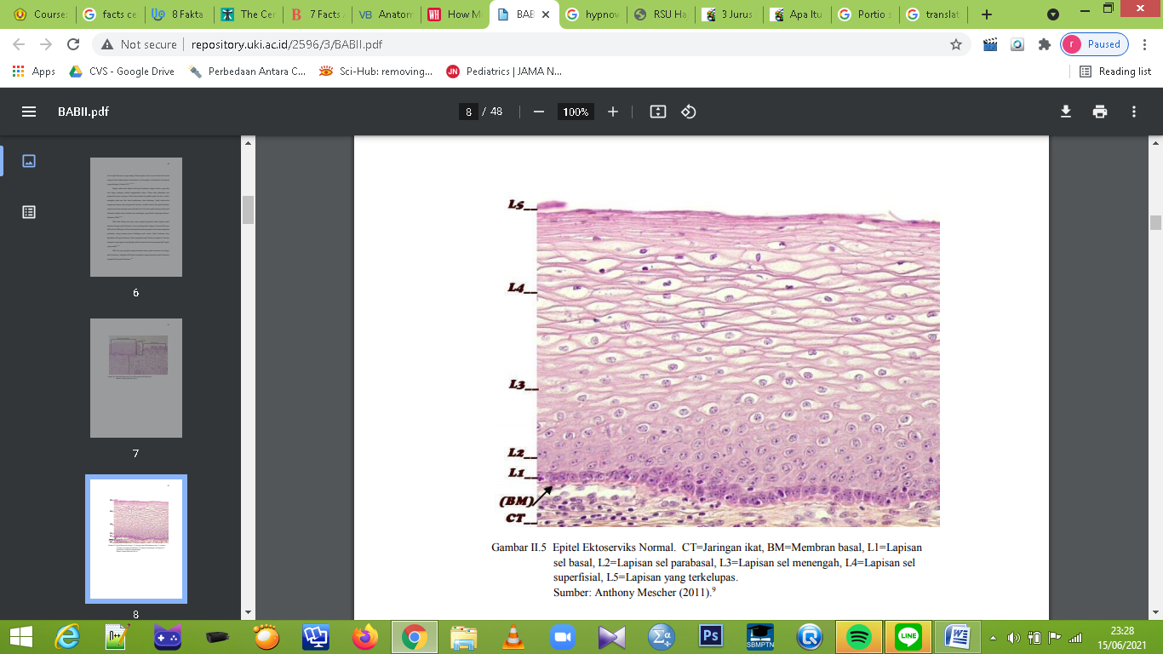

Keterangan :

*CT=connective tissue*

*BM=basement membrane,*

*L1=basal cells (1 layer),*

*L2=parabasal cells (2 layers)*

*L3=intermediate cells (around 8 layers),*

*L4=superficial cells (5 or 6 layers)*

*L5=exfoliating cells.*

* Lapisan Sel basal: lapisan terdalam; kromatin inti padat, inti oval seragam berorientasi tegak lurus terhadap membran basal, sitoplasma sedikit
* Lapisan Sel parabasal: terletak tepat di atas lapisan sel basal; sitoplasma sedikit lebih banyak daripada sel basal; mungkin beberapa lapisan sel tebal
* Sel perantara: sitoplasma berlimpah yang mungkin berwarna merah muda atau bening karena akumulasi glikogen
* Sel superfisial: inti bulat kecil; sitoplasma merah muda atau bening yang melimpah; sel mendatar dan berorientasi sejajar dengan membran basal

Sel- sel pada lapisan ektoserviks ternyata dipengaruhi oleh hormon-hormon reproduksi seperti Sel-sel superfisial mendominasi pada siklus awal karena estrogen,lalu Sel perantara mendominasi pada siklus akhir karena progestin dan hilangnya sel intermediet dan superfisial (atrofi) terjadi pascamenopause.

1. Bagian Endoserviks dilapisi oleh epitel kolumnar selapis bersilia yang salah satu fungsi utamanya adalah menghasilkan sekret. Sekret yang dihasilkan merupakan pengaruh dari hormon esterogen. Sekret akan banyak di produksi pada saat fase ovulasi, sedangkan pada saat fase luteal produksinya akan berkurang. Epitel endoserviks mempunyai lapisan yaitu jaringan ikat (stroma), membran basal, dan epitel kolumnar yang tersusun dari satu lapis musin Di antara epitel skuamosa dan epitel kolumnar terdapat suatu jembatan atau sambungan yang disebut sambungan skuamokulumnar (SSK).

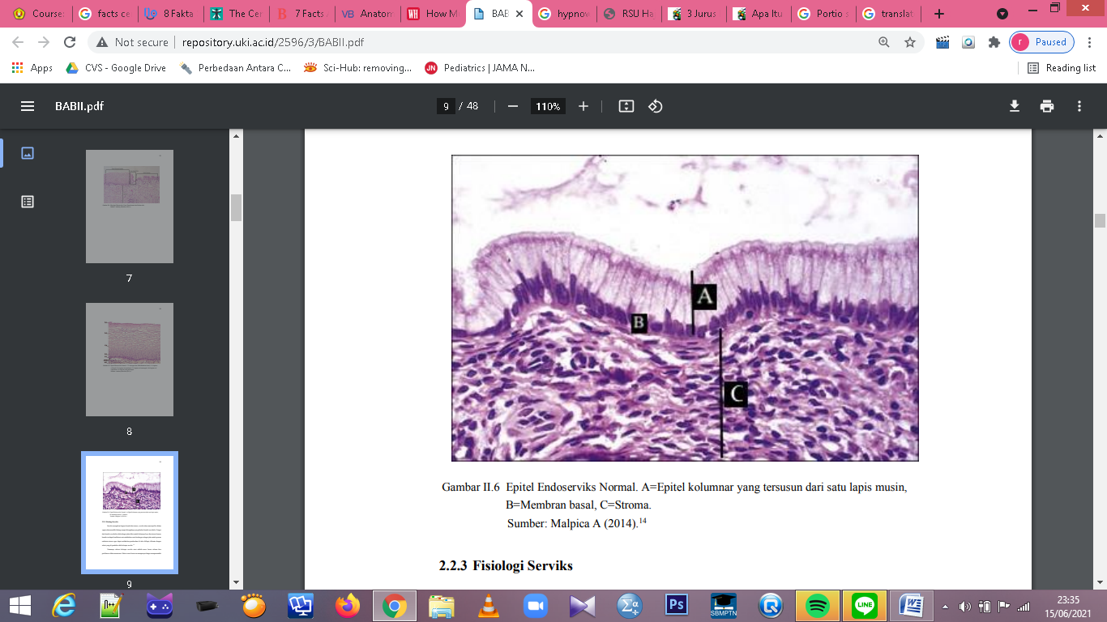

Keterangan :

A : Epitel kolumnar yang tersusun dari satu lapis musin.

B : Membran basal

C : Stroma

1. Skuamokolumnar yaitu bagian yang menghubungkan antara bagian ektoserviks dan endoserviks. Pada bagian tersebut terjadi perubahan epitel dari kolumnar menjadi skuamosa sehingga sering disebut dengan zona transformasi. Proses pergantian epitel disebut metaplasia. perubahan tersebut akan terjadi seiring dengan proses kehidupan pada wanita. Akibat dari perubahan fisiologis inilah yang membuat pada bagian tersebut rentan mengalami neoplasma. Susunan selnya hampir mirip dengan sel parabasal tetapi sitoplasmanya relatif sedikit dan inti padat.

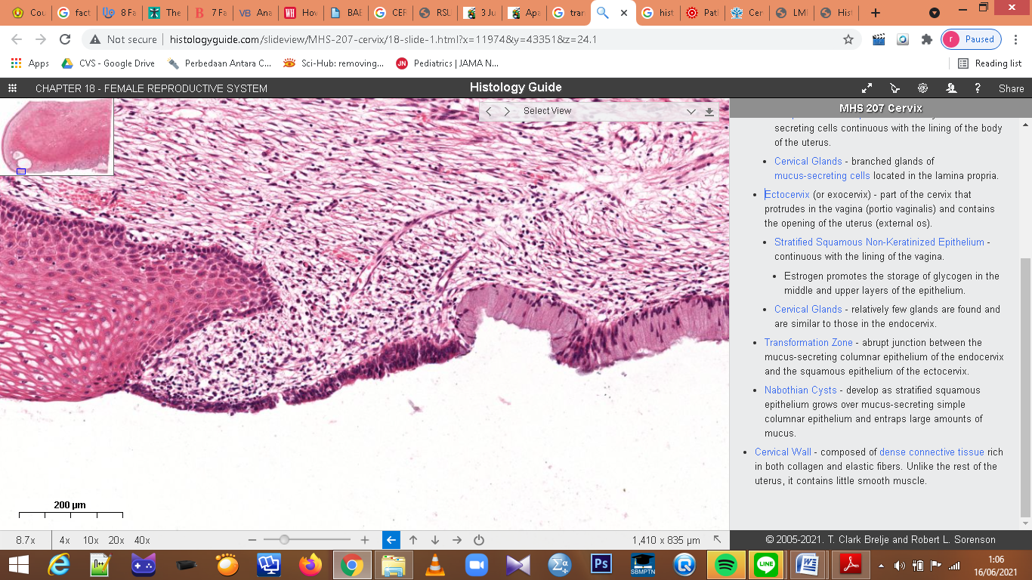

Endoserviks

Zona transformasi

ektoserviks

1. FUNGSI SERVIKS

serviks memiliki dua fungsi utama yaitu :

1. memfasilitasi perjalanan sperma ke dalam rongga rahim. Hal ini dicapai melalui pelebaran os eksternal dan internal.
2. Fungsi dari kanalis servikalis ialah sebagai jalan lahir untuk keluarnya bayi dari uterus karena kanalis ini dapat berdilatasi saat melahirkan.

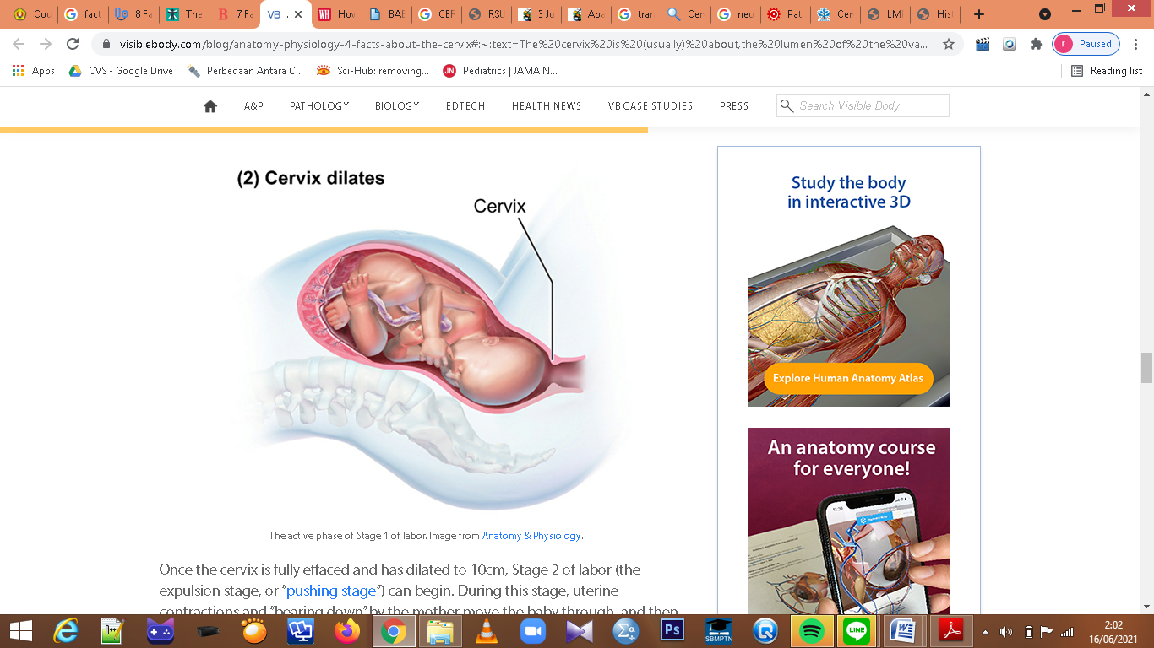

1. Menjaga sterilisasi dari saluran reproduksi wanita bagian atas sehingga semua struktur di atasnya akan terlindungi dari benda asing dan mikroorganisme. Hal ini dikarenakan serviks memproduksi mukus atau sekret yang diproduksi oleh kelenjar serviks. Umumnya sekresi kelenjar serviks uteri adalah encer berair selama fase proliferasi siklus menstruasi. Sekret encer berair ini mempunyai fungsi mempermudah sperma masuk melalui kanalis servikalis untuk masuk ke dalam uterus. Sebaliknya selama fase luteal, siklus menstruasi dan kehamilan, sekresi kelenjar serviks menjadi kental dan akan membentuk sumbatan mukus di kanalis servikalis uteri yang bertujuan untuk menghambat jalan sperma ataupun mikroorganisme yang berasal dari vagina ke dalam uterus.

Sumber :

1. <https://screening.iarc.fr/atlashisto_detail.php?lang=1&Id=hexocole&cat=B2>
2. <http://repository.uki.ac.id/2596/3/BABII.pdf>
3. <https://teachmeanatomy.info/pelvis/female-reproductive-tract/cervix/>
4. <https://www.pathologyoutlines.com/topic/cervixnormalhistology.html>
5. <https://www.visiblebody.com/blog/anatomy-physiology-4-facts-about-the-cervix#:~:text=The%20cervix%20is%20(usually)%20about,the%20lumen%20of%20the%20vagina>.